DINH DƯỠNG HỢP LÝ CHO TRẺ BỊ TIÊU CHẢY

Trẻ bị tiêu chảy nếu không được chăm sóc và điều trị kịp thời sẽ dẫn tới nguy cơ suy dinh dưỡng rất cao, thậm chí nguy hiểm tới tính mạng. Chế độ dinh dưỡng đối với trẻ bị tiêu chảy rất quan trọng.

1. Khi trẻ bị tiêu chảy nên cho ăn gì?
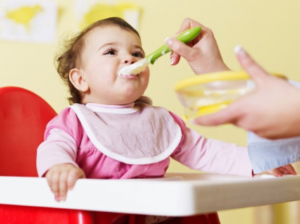
Trong khoảng thời gian điều trị tiêu chảy, nếu bé bị nôn trớ cha mẹ nên cho con uống một vài thìa chất lỏng (có thể bù nước bằng dung dịch Oresol pha đúng cách). Sử dụng các thức ăn nhẹ và mềm (cháo trắng loãng, cháo thịt nạc, cà rốt hoặc khoai tây hầm nhừ…) để trẻ dễ tiêu hoá.
Bé bị tiêu chảy nên cho ăn lượng thịt ít hơn thường ngày (vì chất đạm trong thịt nếu ăn nhiều rất khó tiêu hoá). Trong lúc này cha mẹ nên chọn các loại sữa dành riêng cho trẻ bị tiêu chảy bởi lượng đường trong các loại sữa này thấp và đầy đủ chất dinh dưỡng.
Trong chế độ dinh dưỡng dành cho trẻ bị tiêu chảy nên thêm các loại quả chín như táo, chuối, cam, xoài, hồng xiêm để tăng cường lượng Kali trong cơ thể bé. Táo ninh nhừ hay táo nướng cũng có thể giúp trẻ tiêu hoá dễ hơn.
Khi trẻ bị tiêu chảy cha mẹ nên cho con ăn sữa chua bởi vì quá trình lên men, trong sữa chua còn chứa một số chủng vi khuẩn có khả năng làm ức chế sự phát triển và gây bệnh của các vi sinh vật có hại nơi đường tiêu hoá, kích thích sự hoạt động của hệ thống miễn dịch.

2. Trẻ bị tiêu chảy nên kiêng ăn gì?
Trẻ bị tiêu chảy nên hạn chế các loại ăn có chứa nhiều đường, bánh, kẹo và các loại nước giải khát công nghiệp vì chúng có thể chính là nguyên nhân khiến cho tình trạng tiêu chảy của trẻ trở nên trầm trọng hơn do tăng áp lực thẩm thấu ở ruột.
Các loại rau thô như măng, rau cần hay tinh bột nguyên hạt như ngô, đỗ là những loại thực phẩm có nhiều chất xơ khó tiêu hoá, cha mẹ không nên cho trẻ ăn. Ngoài ra, khi trẻ bị tiêu chảy tuyệt đối không được ăn các loại thực phẩm như rau sống, nem chua, mắm tôm, gỏi cá và các thực phẩm nấu tái.
Chế độ dinh dưỡng rất quan trọng với con người. Đối với những người có vấn đề về sức khoẻ, chế độ dinh dưỡng quyết định tới khả năng điều trị bệnh. Chính vì vậy, khi con bị tiêu chảy cha mẹ nên bổ sung dinh dưỡng hợp lý để con có thể mau chóng khỏi bệnh.

